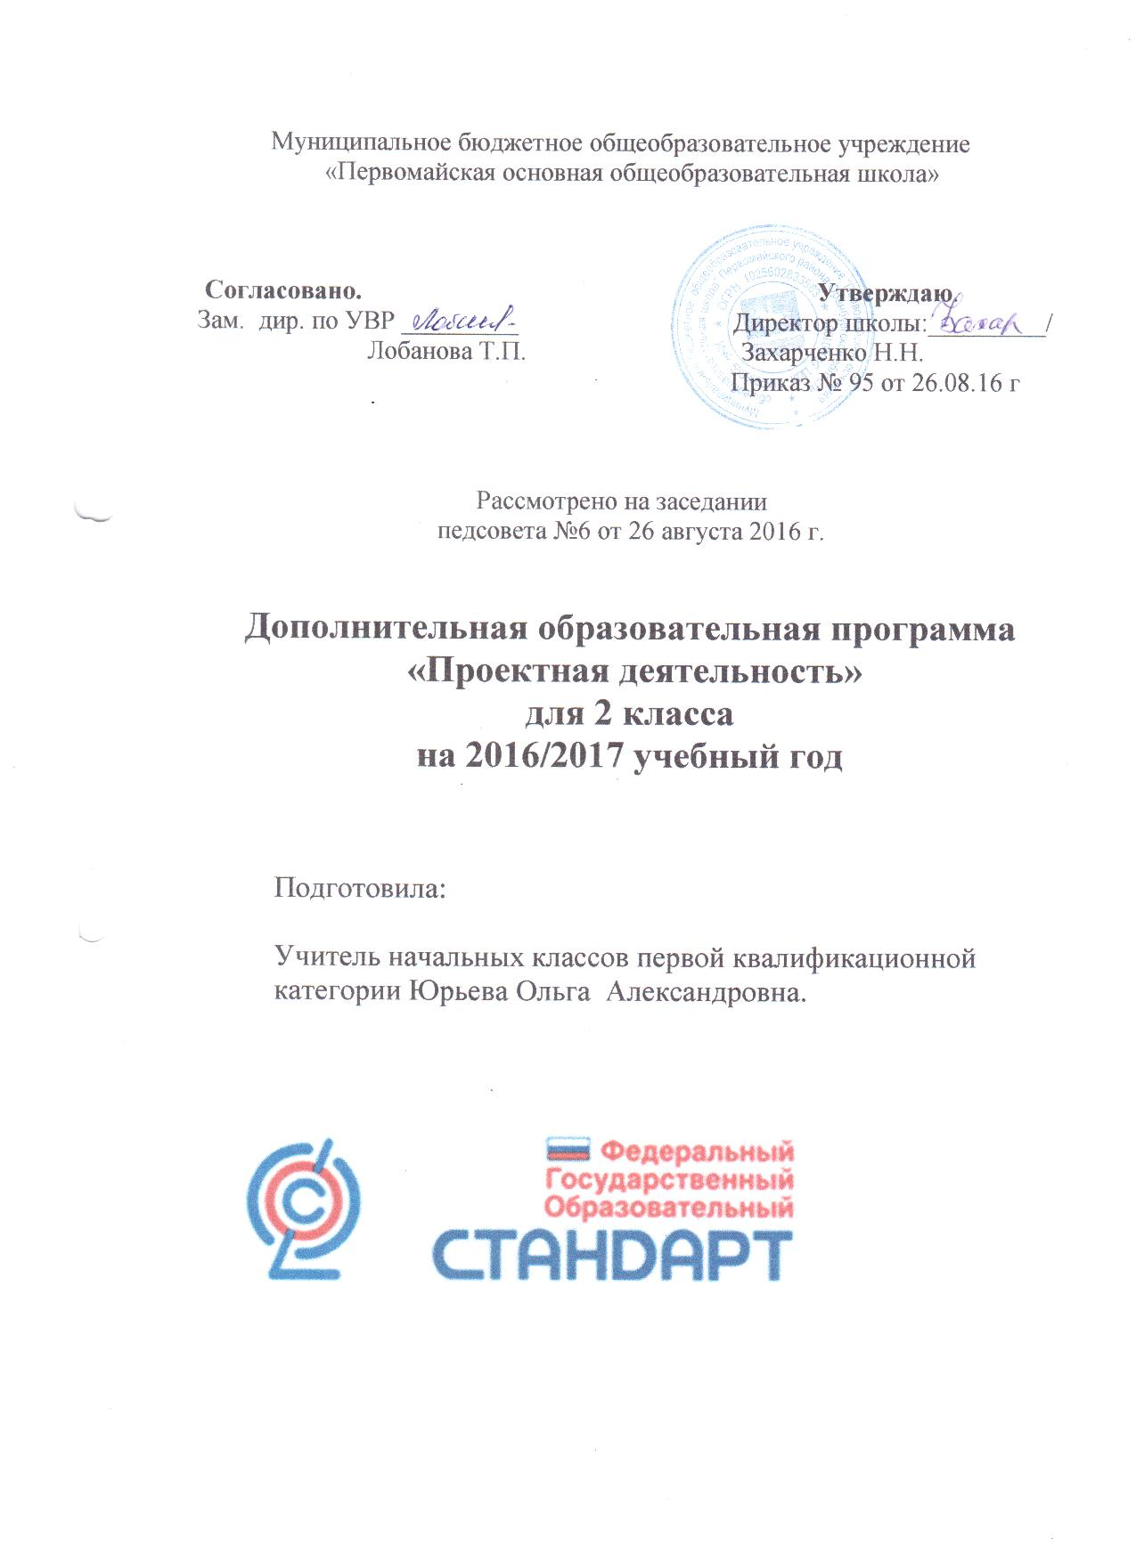

Рабочая программа «Проектная деятельность» разработана в соответствии с требованиями федерального государственного образовательного стандарта начального общего образования к результатам и на основе учебного плана школы (протокол № 6 от 26.08.2016)
Согласно учебному плану на изучение курса « Проектная деятельность» во 2 классе отводится 1 ч в неделю, который взят из школьного компонента. Всего – 34 часа в год. Разработаны рабочие тетради, в которых представлены поисковые, исследовательские и творческие задания.
Программа обеспечивается следующими учебными и методическими пособиями.
1. Григорьев Д. В., Степанов П. В.. Стандарты второго поколения: Внеурочная деятельность школьников [Текст]: Методический конструктор. Москва: «Просвещение», 2010. – 321с.
2. Зиновьева Е.Е. Проектная деятельность в начальной школе [Текст]: /Зиновьева Е.Е., 2010, - 5с.
3. Савенков А.И. Методика исследовательского обучения младших школьников [Текст]: / Савенков А.И – Самара: Учебная литература, 2008 – 119с.
4. Как проектировать универсальные учебные действия в начальной школе. От действия к мысли: пособие для учителя/[А.Г. Асмолов, Г.В. Бурменская, И.А. Володарская и др.]; под ред. А.Г. Асмолова, 2-ое изд. – М.: Просвещение, 2100. – 152с.
5. Проектные технологии на уроках и во внеурочной деятельности. – М.: «Народное образование». - 2000, №7
6.Формирование ИКТ-компетентности младших школьников. Пособие для учителя по редакцией Е.И. Булин-Соколовой. М.:Просвещение,2010.
Форма организации: занятия проводятся на классных часах, в период каникул в учебном кабинете, в музеях различного типа, библиотеках, на пришкольном участке, на предприятиях и различных объектах города (парки, скверы, улицы, архитектурные достопримечательности и пр.) проектная деятельность включает проведение опытов, наблюдений, экскурсий, заседаний, олимпиад, викторин, КВНов, встреч с интересными людьми, соревнований, реализации проектов и т.д. Проектная деятельность предусматривает поиск необходимой недостающей информации в энциклопедиях, справочниках, книгах, на электронных носителях, в Интернете, СМИ и т.д. Источником нужной информации могут быть взрослые: представители различных профессий, родители, увлеченные люди, а также другие дети.

1.Планируемые результаты освоения курса «Проектная деятельность» во 2 классе
результаты | формируемые умения | средства формирования
личностные | - формировании у детей мотивации к обучению, о помощи им в самоорганизации и саморазвитии.  - развитие познавательных навыков учащихся, умений самостоятельно конструировать свои знания, ориентироваться в информационном пространстве, развитие критического и творческого мышления. | организация на уроке  парно-групповой работы
Метапредметные результаты
регулятивные | • учитывать выделенные учителем ориентиры действия в новом учебном материале в сотрудничестве с учителем;  • планировать свое действие в соответствии с поставленной задачей и условиями ее реализации, в том числе во внутреннем плане  - осуществлять итоговый и пошаговый контроль по результату; | - в сотрудничестве с учителем ставить новые учебные задачи;  - преобразовывать практическую задачу в познавательную;  - проявлять познавательную инициативу в учебном сотрудничестве
познавательные | - умения учиться: навыках решения творческих задач и навыках поиска, анализа и интерпретации информации.  - добывать необходимые знания и с их помощью проделывать конкретную работу.  • осуществлять поиск необходимой информации для выполнения учебных заданий с использованием учебной литературы;  - основам смыслового чтения художественных и познавательных текстов, выделять существенную информацию из текстов разных видов;  - осуществлять анализ объектов с выделением существенных и несущественных признаков | - Осуществлять расширенный поиск информации с использованием ресурсов библиотек и Интернета
коммуникативные | - Учиться выполнять различные роли в группе (лидера, исполнителя, критика).  - умение координировать свои усилия с усилиями других.  • формулировать собственное мнение и позицию;  • договариваться и приходить к общему решению в совместной деятельности, в том числе в ситуации столкновения интересов;  - задавать вопросы;  - допускать возможность существования у людей различных точек зрения, в том числе не совпадающих с его собственной, и ориентироваться на позицию партнера в общении и взаимодействии;  - учитывать разные мнения и стремиться к координации различных позиций в сотрудничестве | - учитывать разные мнения и интересы и обосновывать собственную позицию;  - понимать относительность мнений и подходов к решению проблемы;  - аргументировать свою позицию и координировать ее с позициями партнеров в сотрудничестве при выработке общего решения в совместной деятельности;  - продуктивно разрешать конфликты на основе учета интересов и позиций всех его участников;  - с учетом целей коммуникации достаточно точно, последовательно и полно передавать партнеру необходимую информацию как ориентир для построения действия;

Планируемые результаты.
Должны научиться | Сформированные действия
Обучающиеся должны научиться  ■ видеть проблемы;  ■ ставить вопросы;  ■ выдвигать гипотезы;  ■ давать определение понятиям;  ■ классифицировать;  ■ наблюдать;  ■ проводить эксперименты;  ■ делать умозаключения и выводы;  ■ структурировать материал;  ■ готовить тексты собственных докладов;  ■ объяснять, доказывать и защищать свои идеи. | В ходе решения системы проектных задач у младших школьников могут быть сформированы следующие способности:  - Рефлексировать (видеть проблему; анализировать сделанное – почему получилось, почему не получилось, видеть трудности, ошибки);  - Целеполагать (ставить и удерживать цели);  - Планировать (составлять план своей деятельности);  - Моделировать (представлять способ действия в виде модели-схемы, выделяя все существенное и главное);  - Проявлять инициативу при поиске способа (способов) решения задачи;  - Вступать в коммуникацию (взаимодействовать при решении задачи, отстаивать свою позицию, принимать или аргументировано отклонять точки зрения других).

В результате освоения общих навыков работы с информацией учащиеся 2 класса будут уметь:
- оценивать потребность в дополнительной информации;
-определять возможные источники информации и способы её поиска;
-осуществлять поиск информации в словарях, справочниках, энциклопедиях. библиотеках, Интернете, получать информацию из наблюдений, при общении;
-анализировать полученные сведения, выделяя признаки и их значения, определяя целое и части, применяя свёртывание информации и представление её в наглядном виде ( таблицы, диаграммы, схемы);
-организовывать информацию тематически, упорядочивать по алфавиту, по числовым значениям;
-наращивать свои собственные знания, сравнивая, обобщая и систематизируя полученную информацию и имеющиеся знания, обновляя представления о причинно-следственных связях;
-при работе с информацией применять средства информационных и коммуникативных технологий.

2.Содержание изучаемого курса
Работа над проектом предваряется необходимым этапом — работой над темой, в процессе которой детям предлагается собирать самую разную информацию по общей теме. При этом учащиеся сами выбирают, что именно они хотели бы узнать в рамках данной темы. При дальнейшей работе над проектами составленная общая энциклопедия или картотека может служить одним из основных источников информации по теме.
Предлагаемый порядок действий:
1. Знакомство класса с темой.
2. Выбор подтем (областей знания).
3. Сбор информации.
4. Выбор проектов.
5. Работа над проектами.
6. Презентация проектов.
Учитель выбирает общую тему или организует ее выбор учениками. Критерием выбора темы может быть желание реализовать какой-либо проект, связанный по сюжету с какой-либо темой.
При выборе подтемы учитель не только предлагает большое число подтем, но и подсказывает ученикам, как они могут сами их сформулировать.
Классические источники информации — энциклопедии и другие книги, в том числе из школьной библиотеки. Кроме того, это видеокассеты, энциклопедии и другие материалы на компакт-дисках, рассказы взрослых, экскурсии.
Под рассказами взрослых понимаются не только рассказы родителей своим детям, но и беседы, интервью со специалистами в какой-то сфере деятельности, в том числе и во время специально организованных в школе встреч специалистов с детьми.
Возможные экскурсии — это экскурсии либо в музеи, либо на действующие предприятия.
Кроме того, взрослые могут помочь детям получить информацию из Интернета.
После того как собраны сведения по большей части подтем, учитель констатирует этот факт, напоминает запоздавшим о необходимости поторопиться и обсуждает с детьми, какие проекты (поделки, исследования и мероприятия) возможны по итогам изучения темы.
Творческими работами могут быть, например: рисунок, открытка, поделка, скульптура, игрушка, макет, рассказ, считалка, загадка, концерт, спектакль, викторина, КВНы, газета, книга, модель, костюм, фотоальбом, оформление стендов, выставок, доклад, конференция, электронная презентация, праздник и т.д. Дети сами выбирают тему, которая им интересна, или предлагают свою тему. Учитель не принуждает детей, он должен иметь в виду, что ребята, которые не участвуют в этом проекте, могут принять участие в следующем. Удачные находки во время работы над проектом желательно сделать достоянием всего класса, это может повысить интерес и привлечь к работе над проектом других ребят. Каждый проект должен быть доведен до успешного завершения, оставляя у ребенка ощущение гордости за полученный результат. После завершения работы над проектом детям нужно предоставить возможность рассказать о своей работе, показать то, что у них получилось, и услышать похвалу в свой адрес. Хорошо, если на представлении результатов проекта будут присутствовать не только другие дети, но и родители.

3.Календарно-тематическое планирование
№ п/п | Тема проекта | Содержание, методические приемы | Дата  План Факт |  | Корректировка
1-2 | Наша безопасность. | Беседа «Как выбрать тему проекта?»  Беседа: Безопасный маршрут «Дом- школа» | 5.09  12.09
1-2 | Наша безопасность. | Оформление листка-вкладыша для портфолио: Безопасный маршрут «Дом-школа» | 5.09  12.09
3-5 | Краски осени | Экскурсия в осенний лес для сбора природного материала. | 19.09  26.09  3.10
3-5 | Краски осени | Какими могут быть проекты?  Обсуждение возможных композиций поделок из собранного материала. | 19.09  26.09  3.10
3-5 | Краски осени | Изготовление поделок на уроке технологии, выставка работ. | 19.09  26.09  3.10
6-7 | Мой беджик | Ученики учатся печатать своё имя на клавиатуре компьютера, распечатывать карточку-бедж на принтере. | 10.10  17.10
8-9 | Моё имя. | Беседа «Что значит моё имя?» Рассказы детей о своих именах. | 24.10  7.11
8-9 | Моё имя. | Оформление листка-вкладыша для портфолио: Напиши о себе  Создание портрета своей буквы. Изготовление букв из разного материала. | 24.10  7.11
10-12 | Математика вокруг нас. | Урок математики: « Числа в загадках, пословицах, поговорках» | 14.11  21.1128.11
10-12 | Математика вокруг нас. | Подготовка и защита творческой работы по теме « Числа в загадках, пословицах, поговорках»  Логические задачи, ребусы, загадки в стихах к уроку математики. Составление презентации занимательных заданий по математике. | 14.11  21.1128.11
13-16 | Ролевой проект  «С Новым годом» | Групповые работы на уроке, в том числе и с ролевым распределением работы в группе.  Беседа «Как и из чего можно сделать украшение на ёлочку?»  Выставка работ «Ёлочные игрушки»  Костюмированный утренник, посвящённый Новому году. | 5.12  12.12  19.12  26.12
17-18 | Моя семья | Фоторассказ о жизни своей семьи
17-18 | Моя семья | Оформление листка-вкладыша для портфолио: Моя семья – в самой середине я.
19-20 | Пою моё Отечество | Разучивание и подготовка песни к фестивалю «Пою моё Отечество»
21-22 | Проект «Речной флот». | Изготовление сувениров, посвященных 23 февраля.  Конструирование из бумаги. Коллективная аппликация «По морям, по волнам»
23-24 | Поздравительная открытка | С 8 марта, милая мамочка.  Изготовление поздравительной открытки для мамы
25-26 | Наше здоровье-  в наших руках | Постер «Наше здоровье-в наших руках»  Защита проекта в общешкольном мероприятии.
27-28 | Мои увлечения | Анкетирование  Оформление листка-вкладыша для портфолио: Мои увлечения
29-30 | Витаминная гостиная | Беседа о пользе витаминов.  Участие в общешкольном проекте «Витаминная гостиная»
31-32 | Записная книжка | Записная книжка содержит такие сведения, как имя, фамилия, отчество ребёнка, дата рождения, адрес, телефон, имя и отчество родителей,e-mail, и другие
33-34 | Вот и закончились уроки | Рекламная акция. Как с пользой провести летние каникулы.

